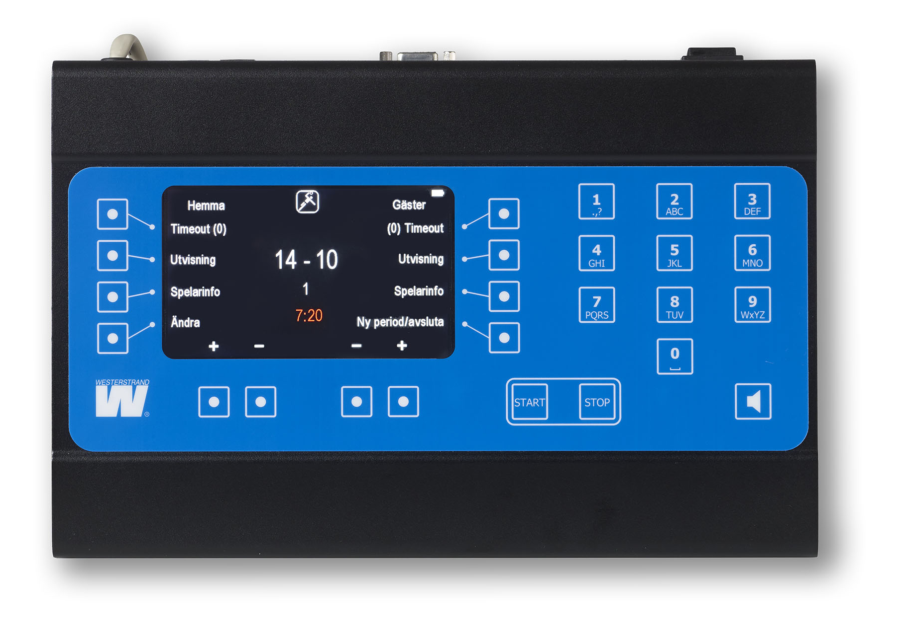
WESTERSTRAND SPORTSYSTEM TYRS HOV



Inkoppling

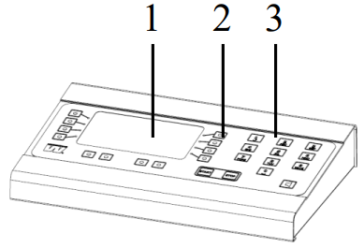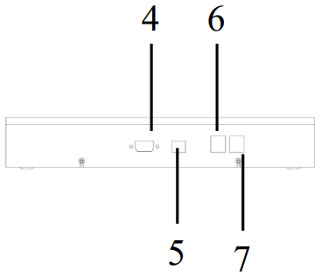
1. TFT skärm (800 x 480 pixlar)
2. Funktionsknappar
3. Numeriska knappar
4. D-sub-anslutning
5. USB-anslutning
6. Anslutningskontakt för 24-sek.handtag
7. Anslutningskontakt för start/stophandtag
Ishockey och ungdomsishockey
Vid uppstart av sporten måste paustid väljas. Den förvalda tiden är 15 minuter. Tryck [Ok] för att acceptera den tiden eller ange en ny tid med siffertangenterna. Om ingen automatisk pausnedräkning skall användas, välj [Ingen].
Det kan vara värt att dubbelkolla detta via sportinställningar för vald tid verkar inte sparas.
I nästa steg visas “Startnedräkning”. Här ställer man in tiden som skall räknas ned innan matchen startar. Den förvalda tiden är 60 minuter. Tryck [Ok] för att acceptera den tiden eller ange en ny tid med siffertangenterna. Om ingen nedräkning till start skall användas, välj [Ingen]. När nedräkningen har startats kan den stoppas med [Stop]-knappen.
Skärmen ser olika ut beroende på om matchen är startad eller stoppad.
Skärm då spelet är stoppat:
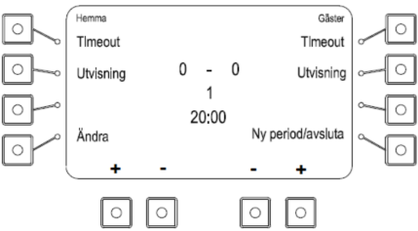
Skärm då spelet är startat:
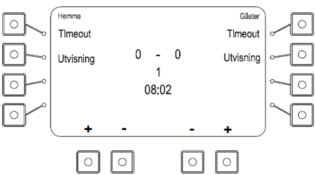
Mål
Lägg till eller ta bort poäng med knapparna [+] och [–] längst ner på skärmen.
Tidtagning
Tryck på [Start] för att starta klockan och [Stop] för att stoppa den. När perioden är slut stoppas klockan automatiskt. Efter tio sekunder börjar pausnedräkningen. När nedräkningen är klar eller [Stop]-knappen trycks ner växlar manöverapparaten automatiskt till nästa halvlek.

Timeout
Lägg till en timeout på 30 sekunder genom att trycka på [Timeout]-knappen. För varje timeout visas en prick vid sidan av sportikonen överst på displayen. Tryck på [Stop] för att avbryta timeouten.
Lägga till utvisning
Välj [Utvisning] för det aktuella laget för att starta en utvisning. Texten ”Ny utvisning” visas tillsammans med alla spelarnummer samt aktiva utvisningar. Om en spelare har mer än en utvisning visas ett ”+” efter den första utvisningen.
Ange ett spelarnummer med siffertangenterna och tryck [Ok]. Förvald tid är 2 minuter men flera andra tider visas också på skärmen:
∙ 2 + 2 minuter
∙ 10 minuter
∙ 2 + 10 minuter
∙ 5 minuter
Tryck [Ok] för att acceptera den förvalda tiden på 2 minuter, välj en av tiderna ovan eller ange en annan tid med siffertangenterna följt av [Ok].
Tryck på Start för att starta alla inmatade utvisningar. De aktuella utvisningarna visas överst på manöverapparatens display. Upp till fem utvisningar kan matas in för varje lag men max två kan visas på displayen.
Utvisning kan justeras eller tas bort via [Ändra]
Justera matchtid eller utvisningstid
Tryck på [Ändra]-knappen och sedan på [Ändra tider] för att justera matchtid eller utvisningstider. Först visas den aktuella matchtiden. Minuter, sekunder och tiondelar ändras i tur och ordning med hjälp av sifferknapparna. Acceptera och stega fram till nästa tid med [Ok]. När matchtiden är ändrad visas eventuella utvisningar i tur och ordning tillsammans med spelarnummer. De ändras på samma sätt som matchtiden.
Ändra periodtid
För att ändra periodtiden, välj [Ny Period/Avsluta] och sedan [Sportinställningar]. Tryck på [Periodtid] och ange sedan den nya periodtiden i minuter. En ny match kommer att startas. Den nya periodtiden kommer att vara kvar till dess att sporten avslutas med [Avsluta match].
Ta bort utvisningar
Tryck på [Ändra] och sedan på [Ta bort utvisningar] för att ta bort en utvisning. Utvisningarna visas en och en. Ta bort en utvisning med [Ja] eller stega förbi den med [Nej].
Ändra spelarnummer
Tryck på Ändra-knappen följt av Spelarnummer för att ändra spelarnummer. Välj sedan lag. De spelarnummer som redan har matats in visas till vänster på skärmen. Välj det spelarnummer som skall ändras och tryck Ok. Mata sedan in det nya spelarnumret. Det nya spelarnumret får inte redan vara upptaget. För att lägga till ett nytt spelarnummer, tryck på Ny och ange sedan spelarnumret följt av Ok. Poäng och foul kommer att följa med till det nya spelarnumret. Max 12 spelarnummer kan anges.
Ny period
För att manuellt starta en ny period, välj [Ny Period/avsluta] och sedan [Ny period]. Manöverapparaten föreslår en periodsiffra. Tryck Ok för att acceptera eller ändra periodsiffran med hjälp av siffertangenterna följt av Ok. Frågan ”Återställ tid” visas. Tryck [Ja] för att återställa tiden eller [Nej] för att ha kvar den tid klockan står på. En ny period startas.
Starta ny match
För att avsluta och starta en ny match, stoppa först klockan och välj sedan [Ny Period/avsluta] och sedan [Ny match]. Välj [Ja] när frågan ”Är du säker” visas. En ny match startas. Om lagnamn har angetts kommer de stå kvar på tavlan. Eventuella inställningar som gjorts i tidigare matcher kommer att finnas kvar.
Avsluta och gå tillbaka till startskärmen
För att helt avsluta sporten och gå tillbaka till startskärmen, välj [Ny Period/avsluta] och sedan [Avsluta match]. Välj [Ja] när frågan ”Är du säker” visas. Alla tillfälliga inställningar som gjorts samt lagnamn kommer att raderas.
Ungdomsishockey
Ungdomshockey fungerar som ishockey med skillnaden att en intervallklocka används. Under matchen räknar intervallklockan ned. I slutet av varje intervall ljuder matchsirenen. För att starta en ungdomsishockeymatch, välj U-hockey. När matchen startas måste intervall-längd, automatiskt stopp, matchtid och räkneriktning ställas in.
Om automatiskt stopp är valt stannar både matchklocka och intervallklocka vid slutet av ett intervall. Om automatiskt stopp inte är valt fortsätter istället matchklockan att räkna och intervallklockan återställs till vald tid och börjar om nedräkningen.
Matchklockan kan ställas in att antingen räkna upp eller ned. Intervallklockan räknar alltid ned.
När period är 15 min tillämpas ofta utvisning 1 min. Ange då antalet minuter vid utvisningen istället för att välja något av de förvalda alternativen.

Övrig information
Manuell signal
För att starta matchsirenen manuellt, tryck på knappen med siren-symbolen.
Vad händer vid strömavbrott?
Manöverapparaten sparar kontinuerligt all information i ett internt minne. Då den stängs av stoppas klockan och all information kan återställas vid uppstart. När manöverapparaten slås på visas frågan ”Återställa data?”. Tryck [Ja] för att återställa. Tavlan kommer automatiskt att uppdateras.
Sportinställningar
När en match är startad kan man tillfälligt ändra inställningar så som periodtid, längd på timeout, skottklockans tider etc. Detta görs genom att välja [Ny Period/Avsluta] följt av [Sportinställningar]. När en inställning har ändrats måste matchen startas om. Inställningarna finns kvar när nya matcher startas men återställs när sporten avslutas helt och manöverapparaten går tillbaka till startmenyn.

Realtid
Tryck på knappen [Realtid] för att ändra inställningarna för visning av realtid. Följande val finns:
∙ Ställ in realtid: Tryck för att ställa in realtiden (klockans tid)
∙ Visa: Tryck för att visa realtiden på tavlan
∙ Göm: Döljer realtiden
∙ Automatisk visning på: Gör så att realtiden automatiskt visas på tavlan efter 8 sekunder när manöverapparaten kopplats ur eller stängts av.
∙ Automatisk visning av: Inaktiverar den automatiska visningen av realtid.

